附件2：
广州医科大学评教评学系统使用指南（教师用户）

一、PC端步骤：
- 学校主页-----网上办公-----评教评学
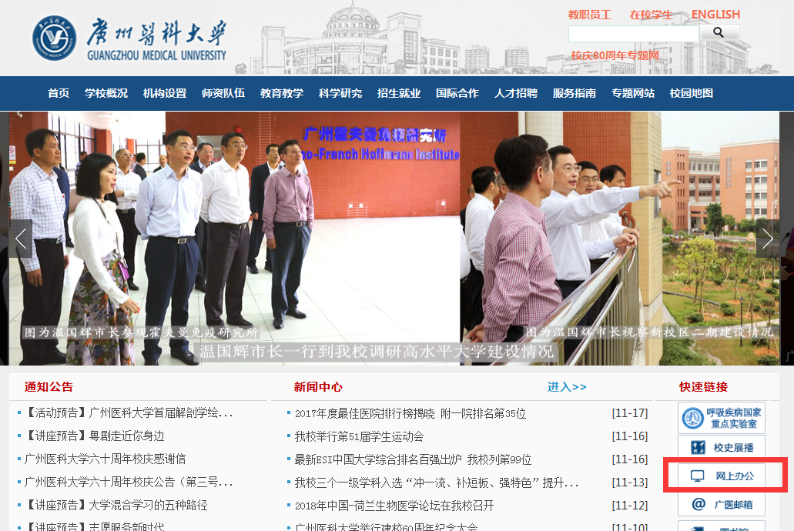
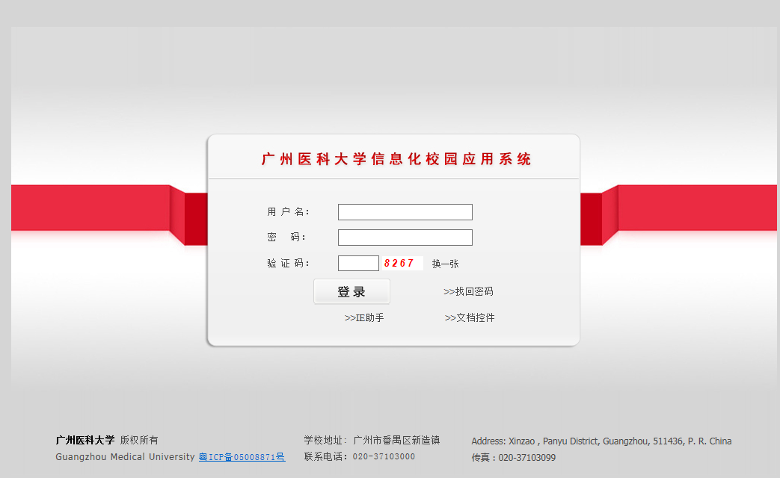
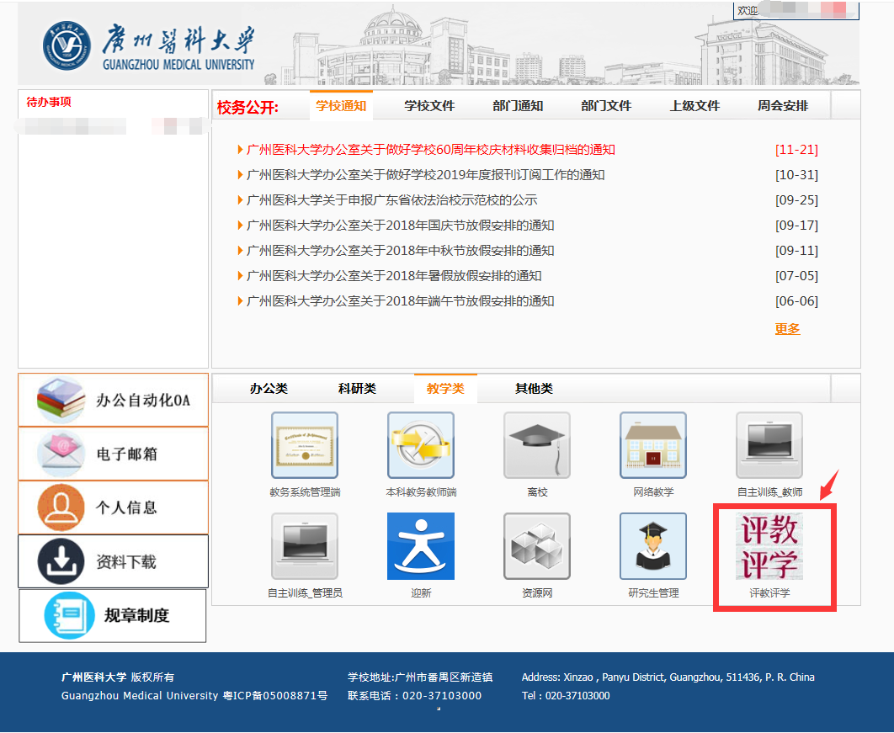

- 教学评价
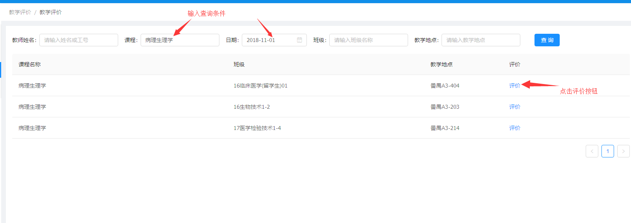
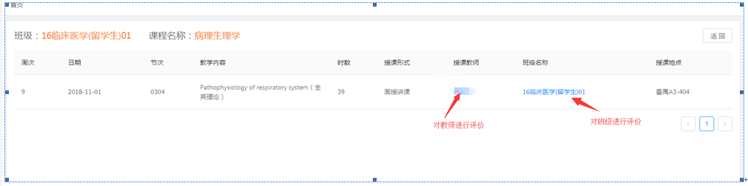
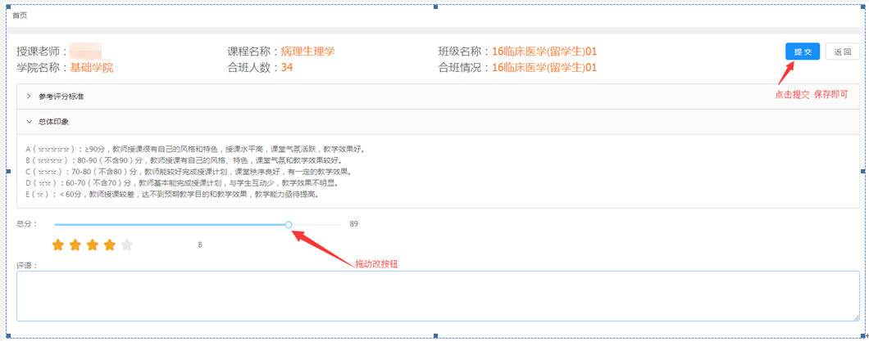

- 查询评价结果，查询本人对教学班级的评价、本人对同行的评价、同行对本人的评价
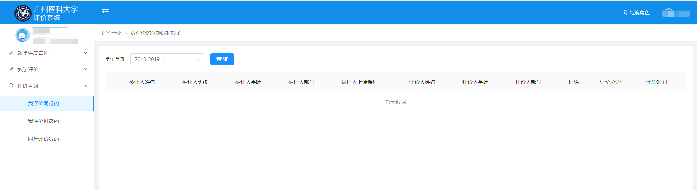

二、移动端步骤：
- 关注“广州医科大学”微信企业号，并完成个人信息认证。
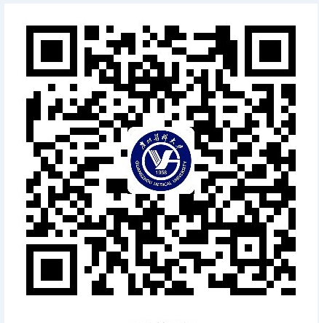
- 选择“评教评学”模块。（如果扫描二维码后未显示“评教评学”模块，请联系：37103130）
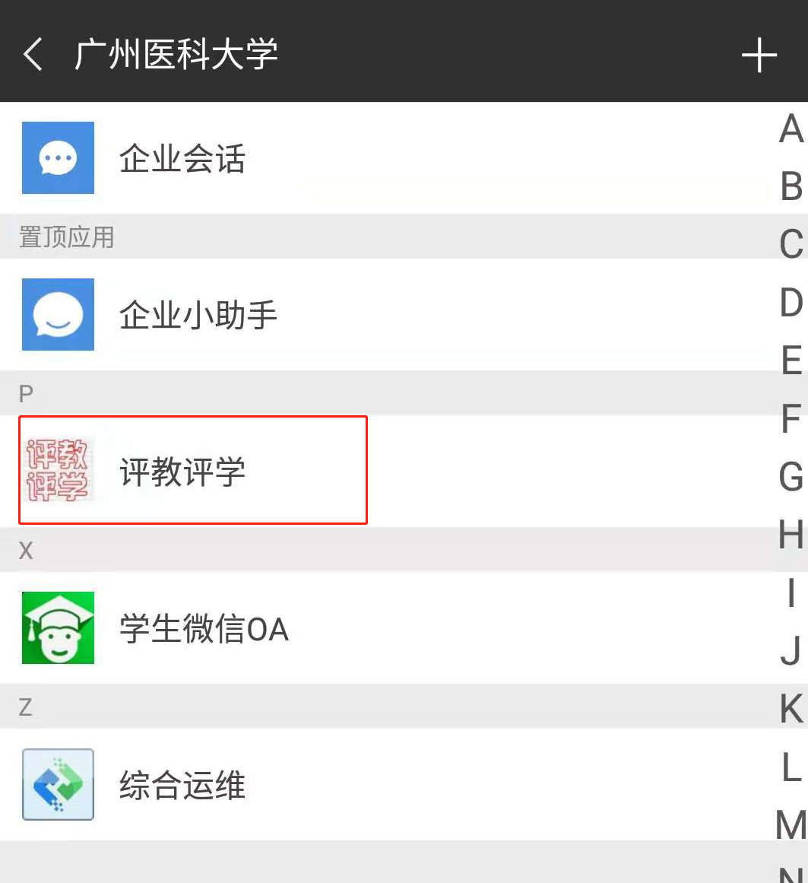

- 教学评价
